TRƯỜNG ĐẠI HỌC KINH TẾ - ĐẠI HỌC ĐÀ NẴNG
KHOA THỐNG KÊ – TIN HỌC

Software Requirement Specification
Hệ thống cho thuê trang phục

Class: 49K21.1
Group: 1

Da Nang, 2023
MỤC LỤC
1 OVERVIEW 1
1.1 Purpose 1
1.2 Business objectives 1
1.3 Scope 1
2 OVERALL DESCRIPTION 2
2.1 User stories 2
2.2 Business workflow 3
3 ACCEPTANCE CRITERIA 3
3.1 User story 1 3
3.2 User story 2 4
3.3 User story 3 6
3.4 User story 4 7
3.5 User story 5 9
3.6 User story 6 11
3.7 User story 7 12
3.8 User story 8 13
3.9 User story 9 14
3.10 User story 10 15
3.11 User story 11 16
3.12 User story 12 17
4 NON-FUNCTIONAL REQUIREMENTS 17
4.1 Performance requirements 17
4.2 Supportability requirements 18
5 SCREEN SPECIFICATION 18
5.1 Screen flow 18
5.2 Wireframe 19
5.2.1 Screen Đăng nhập 19
5.2.2 Screen Quản lý đơn thuê 20
5.2.3 Screen Quản lý khách hàng 30
5.2.4 Screen Quản lý trang phục 33
5.2.5 Screen Cấu hình phạt 41
6 DATABASE DESIGN 42
6.1 Thiết kế logic Cơ sở Dữ liệu 42
6.1.1 Thiết kế bảng 42
6.1.2 Chuẩn hóa 43
6.1.3 Sơ đồ cơ sở dữ liệu 43
6.2 Thiết kế vậy lý cơ sở dữ liệu 45
6.2.1 Bảng Người Dùng (NguoiDung) 49
6.2.2 Bảng Khách Hàng (KhachHang) 49
6.2.3 Bảng Trang Phục (TrangPhuc) 50
6.2.4 Bảng Cấu Hình Phạt (CauHinhPhat) 50
6.2.5 Bảng Đơn Thuê (DonThue) 51
7 REFERENCES 52

MỤC LỤC HÌNH ẢNH
Hình 1. Workflow 3
Hình 2. Screen flow 18
Hình 3. Mình hình Đăng nhập 19
Hình 4. Màn hình Quản lý đơn thuê 20
Hình 5. Màn hình Tạo đơn thuê 22
Hình 6. Màn hình Xử lý trả đồ & Quyết toán đơn 25
Hình 7. Màn hình Chỉnh sửa đơn thuê 27
Hình 8. Màn hình Quản lý khách hàng. 30
Hình 9. Màn hình Thêm khách hàng 31
Hình 10. Màn hình Quản lý trang phục 33
Hình 11. Màn hình Thêm trang phục 34
Hình 12. Màn hình Thêm trang phục 35
Hình 13. Màn hình Xem chi tiết trang phục 37
Hình 14. Màn hình Chỉnh sửa trang phục 38
Hình 15. Màn hình Chỉnh sửa trang phục 39
Hình 16. Màn hình Cấu hình phạt 41
Hình 17. Sơ đồ cơ sở dữ liệu 44
Hình 18. Sơ đồ cơ sở dữ liệu 49

MỤC LỤC BẢNG
Bảng 1. Tổng hợp user story 3
Bảng 2. Tiêu chí chấp nhận US1 4
Bảng 3. Tiêu chí chấp nhận US2 6
Bảng 4. Tiêu chí chấp nhận US3 7
Bảng 5. Tiêu chí chấp nhận US4 9
Bảng 6. Tiêu chí chấp nhận US5 10
Bảng 7. Tiêu chí chấp nhận US6 12
Bảng 8. Tiêu chí chấp nhận US7 13
Bảng 9. Tiêu chí chấp nhận US8 14
Bảng 10. Tiêu chí chấp nhận US9 15
Bảng 11. Tiêu chí chấp nhận US10 16
Bảng 12. Tiêu chí chấp nhận US11 17
Bảng 13. Tiêu chí chấp nhận US12 17
Bảng 14. Yêu cầu hiệu suất 18
Bảng 15. Yêu cầu hỗ trợ 18
Bảng 16. Đặc tả màn hình Đăng nhập 20
Bảng 17. Đặc tả màn hình Quản lý đơn thuê 22
Bảng 18. Đặc tả màn hinh Tạo đơn thuê 24
Bảng 19. Đặc tả màn hình Xử lý trả đồ & Quyết toán đơn 26
Bảng 20. Đặc tả màn hình Chỉnh sửa đơn thuê 29
Bảng 21. Đặc tả màn hình Quản lý khách hàng 31
Bảng 22. Đặc tả màn hình Thêm khách hàng 32
Bảng 23. Đặc tả màn hình Quản lý trang phục 34
Bảng 24. Đặc tả màn hình Thêm trang phục 36
Bảng 25. Đặc tả màn hình Xem chi tiết trang phục 38
Bảng 26. Đặc tả màn hình Chỉnh sửa trang phục 41
Bảng 27. Đặc tả màn hình Cấu hình phạt 42
Bảng 28. Bảng người dùng 49
Bảng 29. Bảng khách hàng 50
Bảng 30. Bảng trang phục 50
Bảng 31. Bảng cấu hình phạt 51
Bảng 32. Bảng đơn thuê 52
Bảng 33. Bảng chi tiết đơn thuê 52

OVERVIEW

Purpose
Tài liệu Đặc tả Yêu cầu Phần mềm (SRS) này mô tả chi tiết các yêu cầu chức năng và nghiệp vụ cho "Hệ thống quản lý thuê trang phục - Tiệm Cô Thắm". Tài liệu được sử dụng làm cơ sở để đội ngũ phát triển, kiểm thử (QA/Tester) và khách hàng (Chủ cửa hàng) thống nhất về phạm vi, thiết kế và cách thức hoạt động của toàn bộ phần mềm.

Business objectives
Quá trình quản lý thuê/trả trang phục thủ công thường gặp khó khăn trong việc theo dõi lịch trống, kiểm soát cọc (giấy tờ/tiền mặt) và tính toán phí phạt trả trễ dễ dẫn đến sai sót, thất thoát. Hệ thống này ra đời với các mục tiêu:
- Số hóa và tự động hóa toàn bộ quy trình cho thuê/trả trang phục.
- Minh bạch hóa việc quản lý hóa đơn, tiền cọc và tự động tính toán các chi phí phát sinh (hư hỏng, trả trễ).
- Giúp chủ cửa hàng kiểm soát chặt chẽ thông tin khách hàng và nắm bắt trạng thái kho trang phục theo thời gian thực (Sẵn sàng, Đang thuê, Hư hỏng).

Scope
- Organization Scope: Áp dụng cho toàn bộ hoạt động kinh doanh cho thuê tại Tiệm Cô Thắm.
- User Scope: Giải pháp phục vụ hai nhóm người dùng chính: Nhân viên cửa hàng (vận hành, tạo đơn, trả đồ) và Chủ cửa hàng (quản trị toàn quyền, cấu hình quy định phạt).
- Functional Scope: Bao gồm các phân hệ cốt lõi: Xác thực tài khoản, Quản lý Khách hàng, Quản lý Danh mục Trang phục, Quản lý Hóa đơn thuê và Quyết toán trả đồ.
- Out of scope: Tài liệu này hiện tại không bao gồm các chức năng về quản lý nhân sự, tính lương, chấm công hay tích hợp các cổng thanh toán trực tuyến (VNPay, Momo...).

OVERALL DESCRIPTION

User stories
Epic | As a… | I want… | So that…
US-01 | Nhân viên | đăng nhập vào hệ thống | truy cập đúng chức năng theo vai trò được phân quyền
US-02 | Nhân viên | thêm đơn thuê mới với thông tin khách, trang phục, tiền cọc và ngày hẹn trả | bắt đầu quy trình cho thuê và giữ chỗ trang phục cho khách
US-03 | Nhân viên | xem danh sách các đơn thuê và lọc theo trạng thái (Đang thuê, Đã trả, Trễ hạn) | theo dõi sát sao tình hình thuê trả tại cửa hàng
US-04 | Nhân viên | cập nhật thông tin đơn thuê | hỗ trợ khách hàng thay đổi nhu cầu phát sinh trong quá trình thuê
US-05 | Nhân viên | xử lý trả trang phục (ghi nhận hư hỏng, tính phí trễ, trừ tiền cọc, tạo hóa đơn và xác nhận trả giấy tờ) | hoàn tất đơn thuê một cách minh bạch và xác định chính xác số tiền khách cần trả thêm hoặc được hoàn lại
US-06 | Nhân viên | thêm mới thông tin khách hàng (Tên, SĐT, Địa chỉ) vào hệ thống | lưu trữ dữ liệu để liên hệ và tạo đơn thuê nhanh chóng cho lần sau
US-07 | Nhân viên | xem danh sách, chi tiết và trạng thái trang phục | tránh cho thuê trùng lịch và tư vấn khách nhanh chóng
US-08 | Chủ cửa hàng | đăng nhập vào hệ thống | truy cập đúng chức năng theo vai trò được phân quyền
US-09 | Chủ cửa hàng | thêm cấu hình quy định phạt trả trễ (ví dụ: 5%/ngày) | có căn cứ để tự động tính hóa đơn một cách đồng bộ và minh bạch
US-10 | Chủ cửa hàng | thêm mới thông tin trang phục (tên, loại, giá thuê, mô tả) | quản lý đầy đủ danh mục trang phục trong hệ thống
US-11 | Chủ cửa hàng | cập nhật thông tin trang phục | đảm bảo thông tin trang phục luôn chính xác
US-12 | Chủ cửa hàng | xóa hoặc ngừng sử dụng trang phục | loại bỏ các trang phục không còn cho thuê
Bảng 1. Tổng hợp user story

Business workflow
`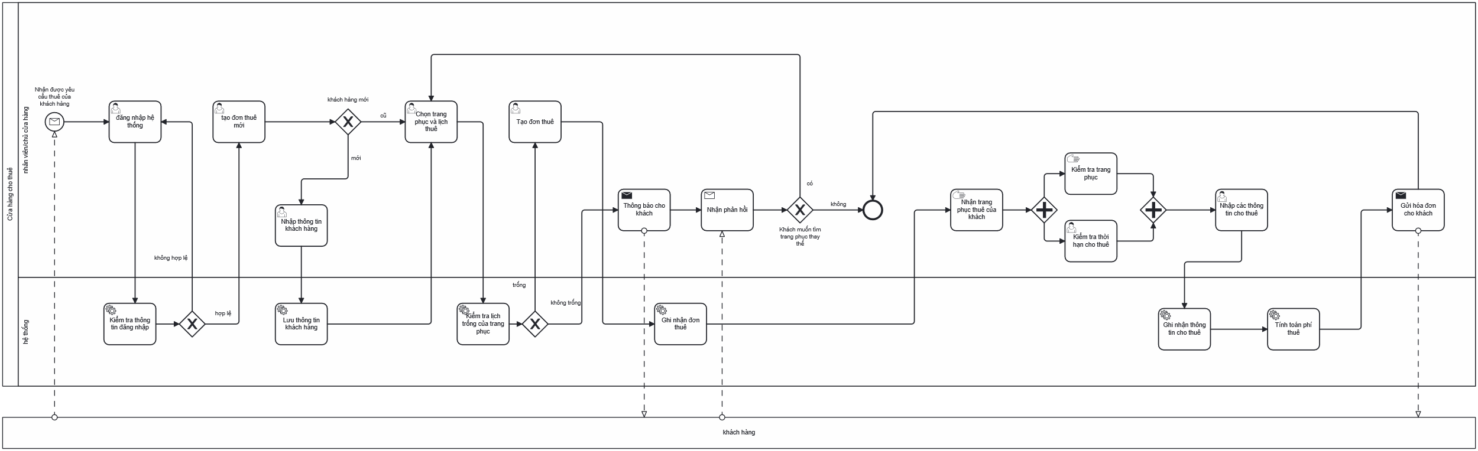
Hình 1. Workflow

ACCEPTANCE CRITERIA

User story 1
ID | Feature | Description | Criteria
E1.1 | Điều kiện thực hiện |  | Người dùng có thể nhấn vào nút “Đăng Nhập” sau khi đã nhập tên đăng nhập và mật khẩu
 |  |  | Nếu người dùng chưa nhập tài khoản và mật khẩu:  - Nút “Đăng Nhập” bị disable | Nếu người dùng đã nhập tài khoản và mật khẩu:  - Nút “Đăng Nhập” được enable
E1.2 | Đăng Nhập | Đăng nhập vào hệ thống:  Bước 1: Trong màn hình Đăng nhập, Người dùng nhập “Thông tin đăng nhập”  Bước 2: Người dùng chọn “Đăng Nhập” | - Tài Khoản*:Enable. Format dữ liệu chỉ bao gồm chữ thường, chữ viết hoa và số  - Mật khẩu*: Enable. Format dữ liệu chỉ bao gồm chữ thường, chữ viết hoa và số
E1.3 | Kiểm tra thông tin đăng nhập | Hệ thống kiểm tra tài khoản và mật khẩu theo logic
Bảng 2. Tiêu chí chấp nhận US1

User story 2
ID | Feature | Description | Criteria
E2.1 | Điều kiện thực hiện |  | Người dùng có thể tap vào nút “Tạo đơn” sau khi đã đăng nhập vào hệ thống
 |  |  | Nếu người dùng chưa nhập thông tin cho thuê:  - Nút “Tạo đơn” bị disable | Nếu người dùng đã nhập thông tin cho thuê:  - Nút “Tạo đơn” được enable
E2.2 | Tạo đơn thuê | Tạo đơn cho thuê:  Bước 1: Trong màn hình Quản lý đơn thuê>> Người dùng chọn tab “Tạo đơn thuê”  Bước 2: Người dùng chọn “Tạo đơn” | - Hình thức cọc: Enable. Radio gồm lựa chọn: 1. Giấy tờ tùy thân, 2. Tiền mặt/chuyển khoản  - Mã đơn hàng*: Disbale. Format dữ liệu: HDTXXXXXX . Ví dụ: “HDT000001”. Dữ liệu được hệ thống tự động tạo ra ( công thức láy số hóa đơn lớn nhất + 1 )  - Khách hành thuê*: Enable.  - Format dữ liệu: “Tên khách hàng - Số điện thoại”. Ví dụ “Nguyễn Anh Khoa – 0973729452”  - Dữ liệu được người dùng chọn từ cửa số khách hàng  - Người dùng có thể thêm trực tiếp bằng cách nhân nút “+ Thêm khách hàng”  - Trang phục*: Enable.  - Format dữ liệu: “Tên trang phục - Size”. Ví dụ “ Váy đầm dài màu đỏ - L”  - Dữ liệu được người dùng chọn từ của sổ trang phục  - Tổng đơn thuê (thành tiền): Disable. Format dữ liệu: number. Hệ thống tự động tính ( công thức tính: đơn giá của trang phục * số ngày thuê )  - Tiền cọc*: Enable.  - Format dữ liệu: number  - Nếu radio chọn Tiền mặt/ Chuyển khoản : tự động tiền cọc = 30% tổng đơn thuê, nhưng cho phép chỉnh sửa.  - Nếu chọn Giấy tờ: tự động reset về 0 và không cho chỉnh sửa.  - Ngày thuê*: Enable.  - Format dữ dữ liệu: ngày/tháng/năm. Ví dụ: 20/04/2005 | - Mặc định của dữ liệu là ngày hiện tại. Người dùng có thể chỉnh sửa tùy ý.  - Dữ liệu không được nhỏ hơn ngày hiện tại.  - Từng sản phẩm thuê có từng ngày thuê riêng  - Ngày trả: Enable  - Format dữ dữ liệu: ngày/tháng/năm. Ví dụ: 20/04/2005  - Dữ liệu do người dùng nhập lớn hơn hoặc bằng ngày thuê.  - Từng sản phẩm thuê có từng ngày trả riêng  - Nếu ngày thuê = ngày trả thì tính số ngày thuê là 1  - Phí trả trễ: Disable. Format dữ liệu: số, Mặc định là 0 hệ thống tự động tính ( công thức tính: Tổng tất cả của số ngày trễ * mức phạt do admin quy định * tổng tiền)  - Tổng đơn thuê*: Disable. Dữ liệu được tự động tính toán ( Công thức:Tổng thành tiền của tất cả trang phục)  - Tiền phải trả: Disable. Dữ liệu được tự động tính toán ( công thức tính tổng đơn thuê – tiền cọc )  - Trạng thái đơn: Disable.  - Format dữ liệu: text  - Mặc định của trạng thái là: “Chưa cọc đơn”  - Ghi chú giấy tờ: Condition:  - Mặc địch: Disable. Nếu chọn hình thức là Giấy tờ thì Enable  - Format: text . Ví dụ: “Cmnd số 123456”
Bảng 3. Tiêu chí chấp nhận US2

User story 3
ID | Feature | Description | Criteria
E3.1 | Điều kiện thực hiện |  | Người dùng có thể nhấn vào nút “Quản lý đơn thuê” trên thanh menu sau khi đã đăng nhập vào hệ thống
E3.2 | Xem hóa đơn | Xem hóa đơn:  Bước 1: Tại màn hình Quản lý đơn thuê Tới mục “Danh sách hóa đơn” | - Hóa đơn: Disable.  - Format dữ liệu: “Số hóa đơn - khách hàng - hạn trả - trạng thái”. Ví dụ “HDT000001 – Nguyễn Anh Khoa – 12/06/2026 – Đang thuê”  - Trạng thái phải thể hiện theo màu: “Chưa cọc đơn”, “Đang thuê”, “Đã trả”, “Trễ hạn”  - Hóa đơn phải hiển thị theo thứ tự từ trên xuống  - Đã cọc: Enable đối với các hóa đơn có trạng thái “Chưa cọc đơn”. Format dữ liệu: text  - Người dùng ấn “Đã cọc” Trạng thái hóa đơn chuyển sang “Đang thuê”  - Chỉnh sửa: Enable. Người dùng ấn “Chỉnh sửa” popup tab “Chỉnh sửa hóa đơn”
E3.3 | Lọc hóa đơn theo trạng thái | Tìm kiếm hóa đơn:  Bước 1: Tại mục “Lọc hóa đơn” nhập Thông tin muốn lọc (theo trạng thái/ số điện thoại/ tên khách hàng)  Bước 2: Chọn “Lọc” | - Trạng thái: Enable: Format dữ liệu: text. Người dùng chỉ việc chọn trạng thái đơn muốn lọc.  - Tên khách hàng: Enable: Format dữ liệu: text không bao gồm các ký tự đặc biết. Dữ liệu được lấy từ việc người dùng nhập liệu  - Số điện thoại: Enable: Fomat dữ liệu: text chỉ bao gồm số và có độ dài 10. Dữ liệu được việc người dùng nhập liệu
E3.4 | Kiểm tra hóa đơn theo theo thông tin đã nhập | Hệ thống kiểm tra hóa đơn theo logic | 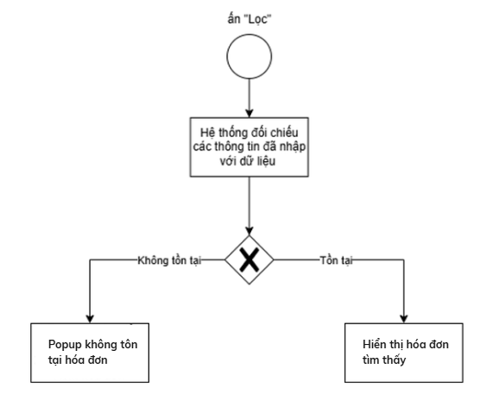
Bảng 4. Tiêu chí chấp nhận US3

User story 4
ID | Feature | Description | Criteria
E4.1 | Điều kiện thực hiện |  | Người dùng có thể nhấn vào nút “Chỉnh sửa” sau đã tìm thấy hóa đơn muốn chỉnh sửa trong mục “Danh sách hóa đơn”
E4.2 | Chỉnh sửa thông tin | Chỉnh sửa hóa đơn:  Bước 1: Tại “Danh sách hóa đơn” chọn nút “Chỉnh sửa”  Bước 2: Nhấn “Lưu thay đổi” | - Hình thức cọc: Enable khi trạng thái đơn “Chưa cọc đơn” . Radio gồm lựa chọn: 1. Giấy tờ tùy thân, 2. Tiền mặt/chuyển khoản  - Mã đơn hàng*: Disable. Hiển thị mã đơn hàng đã chọn  - Khách hàng thuê*: Enable khi trạng thái đơn “Chưa cọc đơn”.  - Format dữ liệu: “Tên khách hàng - Số điện thoại”. Ví dụ “Nguyễn Anh Khoa 0973729452”  - Dữ liệu được người dùng chọn từ cửa số khách hàng  - Trang phục*: Enable khi trạng thái “Chưa cọc đơn”.  - Format dữ liệu: “Tên trang phục – Size”. Ví dụ “ Váy đầm dài màu đỏ - L”  - Dữ liệu được người dùng chọn từ của sổ trang phục  - Thành tiền: Disable. Format dữ liệu: number. Hệ thống tự động tính (công thức tính: đơn giá của trang phụ * số ngày thuê )  - Tiền cọc*: Enable khi trạng thái đơn “Chưa cọc đơn”  - Format dữ liệu: number  - Nếu chọn Tiền mặt : tự động tiền 30% tổng tiền, nhưng cho phép chỉnh sửa  - Nếu chọn Giấy tờ: tự động reset về 0  - Ngày thuê*: Enable khi trạng thái đơn “Chưa cọc đơn”. Format dữ dữ liệu: ngày/tháng/năm. Ví dụ: 20/04/2005 | - Mặc định của dữ liệu là ngày hiện tại. Người dùng có thể chỉnh sửa tùy ý  - Dữ liệu không được nhỏ hơn ngày hiện tại.  - Từng sản phẩm thuê có từng ngày thuê riêng  - Ngày trả: Enable khi trạng thái đơn “Chưa cọc đơn”  - Format dữ dữ liệu: ngày/tháng/năm. Ví dụ: 20/04/2005  - Dữ liệu do người dùng nhập lớn hơn bằng ngày thuê.  - Từng sản phẩm thuê có từng ngày trả riêng  - Nếu ngày thuê = ngày trả thì tính số ngày thuê là 1  - Phí trả trễ: Disable. Format dữ liệu: số, Mặc định là 0 hệ thống tự động tính ( công thức tính: Tổng tất cả của số ngày trễ * mức phạt do admin quy định * tổng tiền)  - Tổng đơn thuê*: Disable. Dữ liệu được tự động tính toán ( Công thức:Tổng thành tiền của tất cả trang phục)  - Tiền phải trả: Disable. Dữ liệu được tự động tính toán ( công thức tính tổng đơn thuê - tiền cọc )  - Trạng thái đơn: Disable, hiển thị trạng thái đơn hàng  - Ghi chú giấy tờ: Condition:  - Mặc địch: Disable. Nếu chọn hình thức là Giấy tờ: Enable  - Format: text . Ví dụ: “Cmnd số 123456”
Bảng 5. Tiêu chí chấp nhận US4

User story 5
ID | Feature | Description | Criteria
E5.1 | Điều kiện thực hiện |  | Người dùng có thể nhấn vào nút "Trả đồ" đơn thuê trong mục Danh sách đơn thuê.  Điều kiện nút Enable:  - Trạng thái đơn là: "Đang thuê" HOẶC "Trễ hạn".  Điều kiện nút Disable:  - Trạng thái đơn là: "Đã trả" HOẶC "Chưa cọc".
E5.2 | Thông tin trả đồ | Hiển thị thông tin đơn thuê để đối chiếu: | - Mã đơn hàng: Disable. Format dữ liệu: text. Hiển thị mã đơn đang chọn.  - Khách hàng thuê: Disable. Format dữ liệu: text. Hiển thị khách hàng của đơn đang chọn.  - Số điện thoại: Disable. Format dữ liệu: text. Hiển thị số điện thoại của khách hàng của đơn đang chọn.  - Hình thức cọc: Disable. Dữ liệu lấy từ lúc tạo đơn (US-02).  - Hiển thị rõ: "Tiền mặt/Chuyển khoản" hoặc "Giấy tờ tùy thân".  - Chi tiết cọc: Disable. Format dữ liệu: text/number.  - Nếu là Tiền mặt/Chuyển khoản: Hiển thị số tiền đã cọc.  - Nếu là Giấy tờ: Hiển thị thông tin giấy tờ (Ví dụ: "CCCD - 079...").  7. Hạn trả gốc: Disable. Format:data. Mặc định là “Ngày trả” ở US 2
E5.3 | Xử lý trả đồ & Quyết toán | Nhập liệu trả đồ và tính toán tiền nong:  Bước 1 : Cập nhật trạng thái cho từng món.  Bước 2 : Hệ thống tính tổng tiền.  Bước 3 : Bấm "Hoàn tất". | - Danh sách trang phục thuê: Disable (Read-only). Hiển thị danh sách các món đồ trong đơn hàng.  - Trạng thái (Cho từng món)*: Enable. Dropdown áp dụng cho từng dòng:  - Option: "Bình thường" (Mặc định), "Hư hỏng", "Mất".  - Phí hư hỏng (Cho từng món): Condition.  - Nếu chọn "Bình thường": Disable (0 VNĐ).  - Nếu chọn "Hư hỏng/Mất": Enable. Format: number. Nhập số tiền phạt cho riêng món đó.  - Ghi chú lỗi (Cho từng món): Enable khi trạng thái khác "Bình thường".  - Ngày trả thực tế*: Enable. Format: date. Mặc định là Today.  - Hạn trả gốc: Disable. Format:data. Mặc định là “Ngày trả” ở US 2  - Tổng tiền thuê gốc: Disable. Format dữ liệu: number. Lấy từ tổng giá trị đơn hàng (US-02).  - Phí trả trễ: Disable. Format: number. Tự động tính dựa trên ngày trả.  - Tổng phát sinh: Disable. Format: number.  - Công thức: Tổng phí hư hỏng (của tất cả các món cộng lại) + Phí trả trễ.  - Tiền phải thu/trả: Disable. Tự động tính.  - Công thức: Tổng giá trị đơn + Tổng phát sinh - Tiền cọc.  - Nếu > 0: Khách trả thêm.  - Nếu < 0: Cửa hàng trả lại.  - Xác nhận trả giấy tờ: Condition.  - Mặc định: Ẩn/Disable.  - Enable và Bắt buộc check nếu Hình thức cọc là "Giấy tờ tùy thân".  - Label: "Đã trả lại giấy tờ cho khách".
Bảng 6. Tiêu chí chấp nhận US5

User story 6
ID | Feature | Description | Criteria
E6.1 | Điều kiện thực hiện |  | Người dùng có thể nhấn vào nút "Thêm khách hàng" tại màn hình "Quản lý khách hàng" hoặc trong "Tạo đơn thuê".
E6.2 | Nhập thông tin khách hàng | Bước 1: Tại màn hình “Quản lý khách hàng” ấn chọn "Thêm khách hàng"  Bước 2:Chọn “Lưu” | - Mã khách hàng*: Disable. Format dữ liệu: KHXXXXXX. Ví dụ: "KH000001".  - Dữ liệu được hệ thống tự động tạo ra (công thức: lấy số mã lớn nhất + 1).  - Tên khách hàng*: Enable. Format dữ liệu: text. Ví dụ: "Nguyễn Văn A". Không bao gồm các kí tự đặc biệt  - Bắt buộc nhập.  - Số điện thoại*: Enable. Format dữ liệu: number. Độ dài 10 ký tự không bao gồm các ký tự đặc biệt.  - Bắt buộc nhập.  - Dữ liệu không được trùng với SĐT đã có trong hệ thống.  - Địa chỉ: Enable. Format dữ liệu: text. Không bao gồm các ký tự đặc biệt  - Ví dụ: "123 Nguyễn Lương Bằng, Đà Nẵng".  - Cho phép để trống hoặc nhập tùy ý.
E6.2 | Kiểm tra thông tin và lưu | Hệ thống kiểm tra thông tin trước khi lưu theo logic | 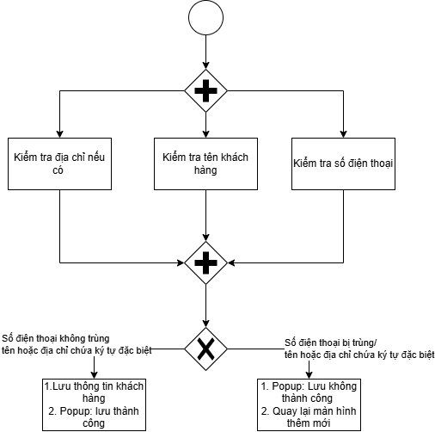
Bảng 7. Tiêu chí chấp nhận US6

User story 7
ID | Feature | Description | Criteria
E7.1 | Điều kiện thực hiện |  | Người dùng có thể nhấn vào nút “Quản lý trang phục” tại màn hình chính sau khi đã đăng nhập vào hệ thống
E7.2 | Xem danh sách và tìm kiếm | Xem và lọc danh sách trang phục:  Bước 1: Tại màn hình “Quản lý trang phục” Người dùng xem danh sách  Bước 2: Người dùng nhập thông tin vào ô tìm kiếm hoặc chọn bộ lọc trạng thái | - Ô tìm kiếm: Enable. Format dữ liệu: text.  - Người dùng nhập Tên hoặc Mã trang phục để tìm kiếm.  - Bộ lọc trạng thái: Enable. Dropdown choice.  - Người dùng chọn từ danh sách: “Sẵn sàng”, “Đang thuê”, “Hư hỏng”.  - Danh sách trang phục: Disable. Format dữ liệu text. Hiển thị tóm tắt: “Hình ảnh - Tên trang phục - Mô tả/size Trạng thái”  - Dữ liệu được sắp xếp theo tên.
E7.3 | Xem chi tiết trang phục | Xem thông tin chi tiết:  Bước 1: Tại danh sách trang phục Người dùng nhấn vào một trang phục bất kỳ muốn xem  Bước 2: Màn hình hiển thị chi tiết trang phục | - Mã trang phục: Disable. Format dữ liệu: TPXXXXXX. Ví dụ: “TP000001”.Hiển thị mã của trang phục đã chọn.  - Hình ảnh: Disable. Format: Image/Url. Hiển thị hình ảnh của trang phục đã chọn.  - Tên trang phục: Disable. Format dữ liệu: text. Ví dụ: “Váy dạ hội đỏ”.  - Giá thuê: Disable. Format dữ liệu: number. Ví dụ: “200,000”.  - Mô tả/Size: Disable. Format dữ liệu: text. Ví dụ: “Size L - Chất liệu lụa”.  - Loại trang phục* : Disable. Format dữ liệu: Dropdown choice từ danh mục. Ví dụ: “Váy dạ hội”, “Vest nam”.  - Trạng thái hiện tại*: Disable. Format dữ liệu: text. Hiển thị màu tương ứng: “Sẵn sàng” (Xanh), “Đang thuê” (Vàng), “Hư hỏng” (Đỏ).  - Lịch đang thuê (Condition):  Mặc định: Disable (Ẩn).  Nếu trạng thái là “Đang thuê”: Enable (Hiện).  Format dữ liệu: “Khách đang thuê: [Tên] - Hạn trả: [Ngày/Tháng/Năm]”.
Bảng 8. Tiêu chí chấp nhận US7

User story 8
ID | Feature | Description | Criteria
E8.1 | Điều kiện thực hiện |  | Người dùng có thể nhấn vào nút “Đăng Nhập” sau khi đã nhập tên đăng nhập và mật khẩu
 |  |  | Nếu người dùng chưa nhập tài khoản và mật khẩu:  - Nút “Đăng Nhập” bị disable | Nếu người dùng đã nhập tài khoản và mật khẩu:  - Nút “Đăng Nhập” được enable
E8.2 | Đăng Nhập | Đăng nhập vào hệ thống:  Bước 1: Trong màn hình Đăng nhập >> Người dùng nhập “Thông tin đăng nhập”  Bước 2: Người dùng chọn “Đăng Nhập” | - Tài Khoản*:Enable. Format dữ liệu chỉ bao gồm chữ thường, chữ viết hoa và số  - Mật khẩu*: Enable. Format dữ liệu chỉ bao gồm chữ thường, chữ viết hoa và số
E8.3 | Kiểm tra thông tin đăng nhập | Hệ thống kiểm tra tài khoản và mật khẩu theo logic
Bảng 9. Tiêu chí chấp nhận US8

User story 9
ID | Feature | Description | Criteria
E9.1 | Điều kiện thực hiện |  | Người dùng có thể tap vào nút “Cấu hình phạt” tại màn hình Chủ cửa hàng sau khi đã đăng nhập tài khoản Chủ cửa hàng
 |  |  | Nếu là Nhân viên:  - Nút “Cấu hình phạt” bị ẩn | Nếu là Chủ cửa hàng:  - Nút “Cấu hình phạt” được hiện
E9.2 | Cấu hình mức phạt | Cấu hình quy định phạt:  Bước 1:Tại màn hình menu Admin Người dùng ấn “Cấu hình phạt”  Bước 2: Người dùng nhập thông số và ấn “Lưu” | - Tỷ lệ phạt quá hạn (%/ngày)*: Enable. Format dữ liệu: number.  - Đơn vị tính: Phần trăm (%) trên đơn giá thuê.  - Trường bắt buộc nhập, nếu không nhập thì mặc định là 0.  - Ví dụ: Nhập “10” nghĩa là phạt 10% giá thuê cho mỗi ngày trễ.  - Validate: 0 ≤ Giá trị ≤ 100. (Dữ liệu này sẽ được dùng làm tham số đầu vào cho công thức tính tiền ở US-05).  - Mô tả quy định: Enable. Format dữ liệu: text.  - Ví dụ: “Phí phạt 10%/ngày trên tổng giá trị đơn thuê”.  - Trạng thái áp dụng: Enable. Toggle (Bật/Tắt).  - Nếu ON: Hệ thống tự động tính phạt theo công thức.  - Nếu OFF: Hệ thống không tính phạt trễ (Phí trễ mặc định = 0).
Bảng 10. Tiêu chí chấp nhận US9

User story 10
ID | Feature | Description | Criteria
E10.1 | Điều kiện thực hiện |  | Người dùng có thể tap vào nút “Thêm mới” tại màn hình “Quản lý trang phục”. Điều kiện người dùng phải đăng nhập với tư các admin
E10.2 | Thêm mới trang phục | Thêm mới trang phục vào kho:  Bước 1 : Tại màn hình “Quản lý trang phục” >> ấn chọn “Thêm mới”  Bước 2 : Nhập thông tin và chọn “Lưu” | - Mã trang phục* : Disable. Format dữ liệu: TPXXXXXX. Ví dụ: “TP000001”. Dữ liệu được hệ thống tự động tạo ra (công thức: lấy số mã lớn nhất + 1).  - Tên trang phục* : Enable. Format dữ liệu: text. Không bao gồm các kí tự đặc biệt. Bắt buộc nhập.  - Loại trang phục* : Enable. Format dữ liệu: Dropdown choice. Chọn loại trang phục từ danh mục, bắt buộc chọn. Ví dụ: “Váy dạ hội”, “Vest”.  - Giá thuê* : Enable. Format dữ liệu: number. Dữ liệu phải lớn hơn 0. Bắt buộc nhập.  - Size: Enable. Format dữ liệu: Dropdown choice. Chọn kích cỡ phù hợp với trang phục. Ví dụ: “S”, “M”, “L”.  - Hình ảnh : Enable. Format dữ liệu: Image/Upload. Cho phép người dùng tải ảnh từ thư viện máy.  - Mô tả : Enable. Format dữ liệu: text. Cho phép nhập chi tiết về chất liệu, màu sắc.  - Trạng thái : Disable. Format dữ liệu: text. Mặc định khi tạo mới là: “Sẵn sàng”.
E10.3 | Kiểm tra thông tin trạng phục | Hệ thống kiểm tra thông tin trước khi lưu theo logic | 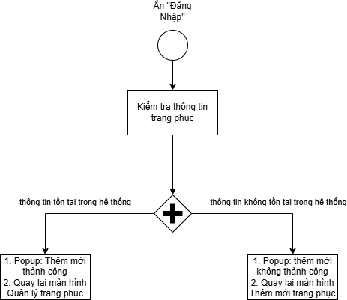
Bảng 11. Tiêu chí chấp nhận US10

User story 11
ID | Feature | Description | Criteria
E11.1 | Điều kiện thực hiện |  | Người dùng có thể nhấn vào nút “Cập nhật trang phục” sau khi xem chi tiết một trang phục.  Điều kiện: Người dùng phải là Chủ cửa hàng.
E11.2 | Cập nhật thông tin | Chỉnh sửa thông tin trang phục:  Bước 1 : Tại màn hình xem chi tiết trang phục Chọn “Cập nhật trang phục”  Bước 2 : Cập nhật thông tin >> Chọn “Lưu thay đổi” | - Mã trang phục: Disable. Hiển thị mã trang phục đang chọn.  - Tên trang phục*: Enable. Format dữ liệu: text. Hiển thị tên trang phục đang chọn. Không bao gồm các kí tự đặc biệt. Bắt buộc nhập.  - Loại trang phục: Enable. Format dữ liệu: Dropdown choice. Chọn loại trang phục từ danh mục.  - Size: Enable. Format dữ liệu: Dropdown choice. Chọn kích cỡ phù hợp với trang phục. Ví dụ: “S”, “M”, “L”.  - Giá thuê*: Enable. Format dữ liệu: number. Dữ liệu phải lớn hơn 0. Bắt buộc nhập.  - Các thông tin khác (Hình ảnh, Mô tả: Enable. Cho phép chỉnh sửa tùy ý.  - Trạng thái: Enable. Format dữ liệu: Dropdown choice. Người dùng chọn: “Sẵn sàng”, “Hư hỏng”. (Lưu ý: Trạng thái “Đang thuê” do hệ thống tự động cập nhật từ quy trình thuê).
E11.3 | Kiểm tra thông tin trạng phục | Hệ thống kiểm tra thông tin trước khi lưu theo logic | 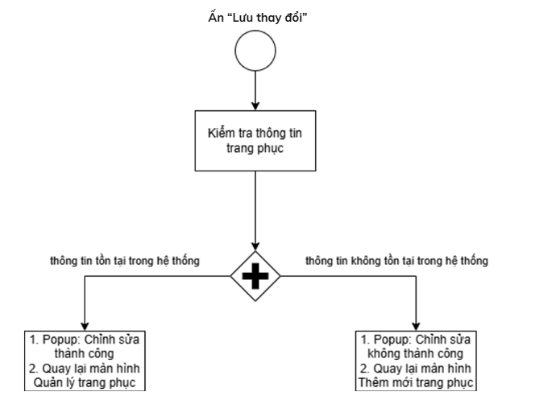
Bảng 12. Tiêu chí chấp nhận US11

User story 12
ID | Feature | Description | Criteria
E12.1 | Điều kiện thực hiện |  | Người dùng có thể tap vào nút “Xóa” tại màn hình “Chỉnh sửa trang phục”. Điều kiện: Người dùng phải là Chủ cửa hàng.
E12.2 | Xóa trang phục | Thực hiện xóa trang phục:  Bước 1: Tại màn hình chỉnh sửa Chọn nút “Xóa” | Nút Xóa : Enable khi trang phục muốn xóa nằm trong các hóa đơn có 1 trong các trạng thái: “Chưa cọc đơn”, "Đã trả"
Bảng 13. Tiêu chí chấp nhận US12

NON-FUNCTIONAL REQUIREMENTS

Performance requirements
ID | Non-functional requirements
NFR-01 | Thời gian tải các trang cơ bản và phản hồi các thao tác (Thêm, Xóa, Sửa) phải dưới 2 giây. Các thao tác phức tạp như lọc danh sách lớn hoặc thống kê báo cáo phải hoàn thành dưới 5 giây.
NFR-02 | Hệ thống phải hoạt động ổn định, không bị nghẽn (bottleneck)
NFR-03 | Hệ thống phải đảm bảo thời gian hoạt động (Uptime) đạt mức 99.9%, đặc biệt không được gián đoạn trong khung giờ mở cửa của Tiệm (ví dụ: 08:00 - 22:00 hàng ngày).
Bảng 14. Yêu cầu hiệu suất

Supportability requirements
ID | Non-functional requirements
NFR-04 | Giao diện web phải hiển thị đúng thiết kế và hoạt động trơn tru trên các trình duyệt phổ biến hiện nay: Google Chrome, Safari, Microsoft Edge và Firefox (phiên bản mới nhất).
NFR-05 | Màn hình phải tự động co giãn (responsive) để sử dụng tốt trên cả Máy tính bàn/Laptop (dành cho quầy thu ngân) và Máy tính bảng/iPad (dành cho nhân viên cầm đi kiểm đồ trong kho).
NFR-06 | Mã nguồn (source code) phải được tổ chức theo cấu trúc rõ ràng (ví dụ: MVC), có comment đầy đủ để đội ngũ IT dễ dàng nâng cấp, sửa lỗi hoặc thêm tính năng mới trong tương lai.
Bảng 15. Yêu cầu hỗ trợ

SCREEN SPECIFICATION

Screen flow
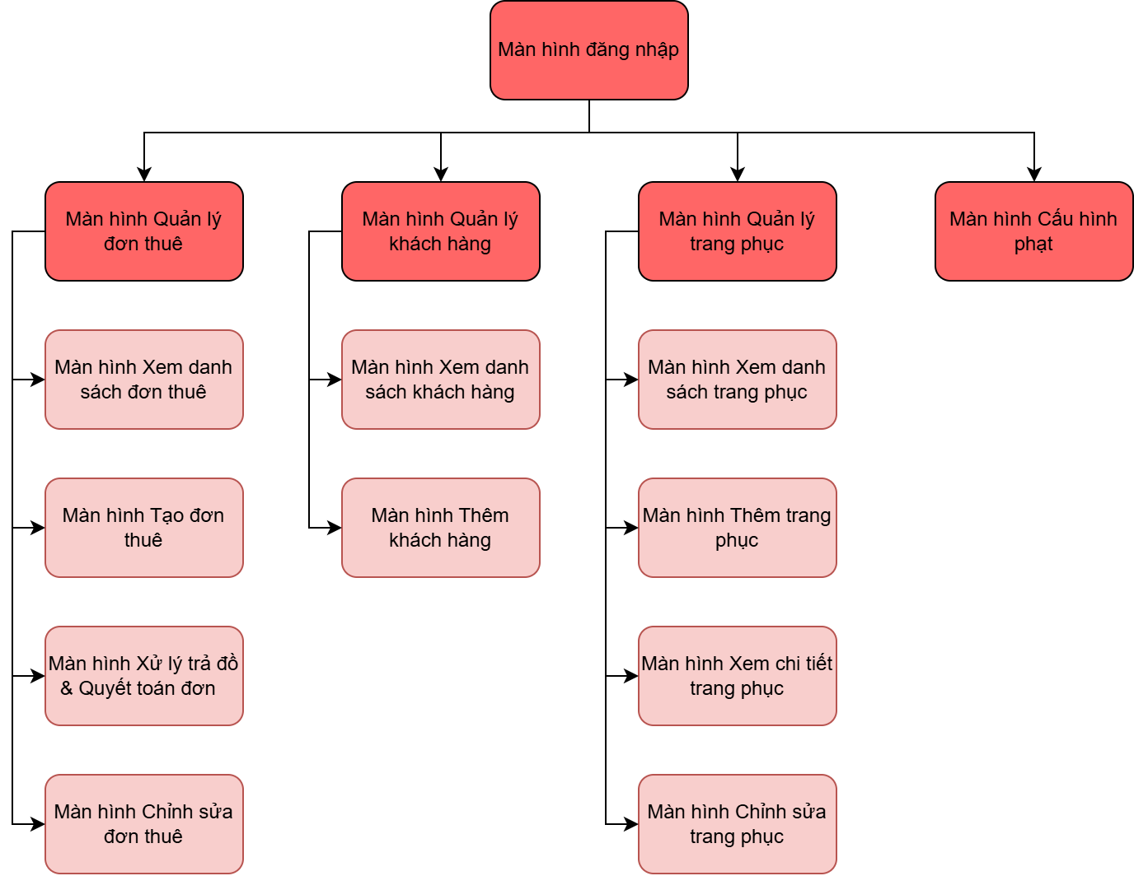
Hình 2. Screen flow

Wireframe

Screen Đăng nhập
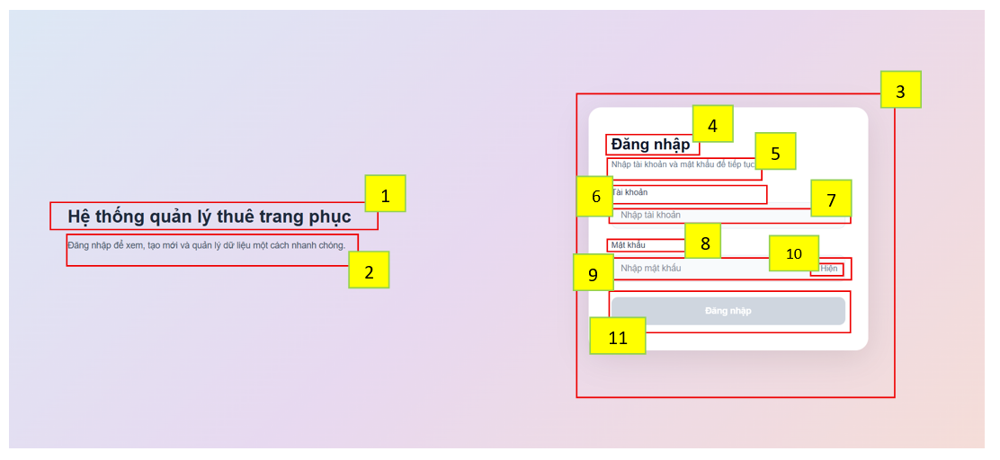
Hình 3. Mình hình Đăng nhập
ID | Item | Type | Validation | Notes
1 | Tiêu đề hệ thống "Hệ thống quản lý thuê trang phục" | Label | Không | Hiển thị cố định, giúp nhận diện hệ thống
2 | Mô tả hệ thống | Label | Không | Text giới thiệu chức năng hệ thống
3 | Khung form đăng nhập | Container / Form | Validate toàn bộ form khi submit | Bao gồm toàn bộ khu vực login
4 | Tiêu đề "Đăng nhập | Label | Không | Header của form
5 | Mô tả dưới tiêu đề | Label | Không | Hướng dẫn người dùng nhập thông tin
6 | Label "Tài khoản" | Label | Không | Nhãn cho input tài khoản
7 | Input tài khoản | Input (Text) | - Bắt buộc nhập  - Không để trống  - Tối đa ~50 ký tự | Placeholder: "Nhập tài khoản"
8 | Label "Mật khẩu" | Label | Không | Nhãn cho input password
9 | Input mật khẩu | Input (Password) | - Bắt buộc nhập  - Tối thiểu 6 ký tự | Dữ liệu được ẩn
10 | Nút "Hiện" mật khẩu | Button / Toggle | Không | Click để show/hide password
11 | Nút "Đăng nhập" | Button | - Disable khi thiếu input  - Submit khi hợp lệ | Gửi request đăng nhập
Bảng 16. Đặc tả màn hình Đăng nhập

Screen Quản lý đơn thuê
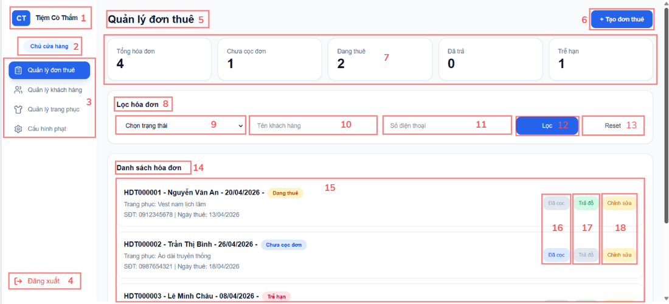
Hình 4. Màn hình Quản lý đơn thuê
ID | Item | Type | Validation | Notes
1 | Logo và Tên cửa hàng | Logo + Label | Không | Hiển thị cứng logo kết hợp chữ "Tiệm Cô Thắm".
2 | Thông tin người dùng | Display | Không | Hiển thị vai trò của tài khoản đang đăng nhập. Ví dụ: Chủ cửa hàng/ Nhân viên.
3 | Sidebar điều hướng | Layout/ Navigation | Ẩn/Vô hiệu hóa Trang Cấu hình phạt nếu phân quyền người dùng là Nhân viên | Hiển thị các chức năng: Quản lý đơn thuê, Quản lý Khách hàng, Quản lý trang phục, cấu hình phạt đối với Chủ cửa hàng. Cho phép điều hướng giữa các màn hình.
4 | Nút “Đăng xuất” | Icon + Button | Không | Sự kiện: Quay về Screen Đăng nhập.
5 | Tiêu đề “Quản lý đơn thuê” | Label | Không | Hiển thị cứng “Quản lý đơn thuê”
6 | Nút “Tạo đơn thuê” | Icon + Button | Không | Sự kiện: Chuyển tới Screen Tạo đơn thuê.
7 | Các thẻ thống kê | Display / Card | Không | Hiển thị tổng số lượng đơn thuê theo từng trạng thái: Tổng hóa đơn, Chưa cọc đơn, Đang thuê, Đã trả, Trễ hạn.
8 | Nhãn “Lọc hóa đơn” | Label | Không | Hiển thị cứng “Lọc hóa đơn”
9 | Ô chọn trạng thái đơn | Dropdown | Không | Enable. Người dùng chỉ việc chọn trạng thái đơn thuê: Chưa cọc đơn, Đang thuê, Đã trả, Trễ hạn.
10 | Ô tìm kiếm theo tên khách hàng | Input (Text) | Không bao gồm các ký tự đặc biệt. | Enable. Người dùng nhập tên khách muốn tìm kiếm đơn thuê.
11 | Ô tìm kiếm theo số điện thoại khách hàng | Input (Number) | Chỉ bao gồm số và có độ dài 10. | Enable. Người dùng nhập số điện thoại khách muốn tìm kiếm đơn thuê.
12 | Nút “Lọc” | Button | Không | Sự kiện: Hiển thị hóa đơn tìm kiếm.
13 | Nút “Reset” | Button | Không | Sự kiện: Xóa tất cả các điều kiện lọc ở mục 9, 10, 11 và hiển thị lại toàn bộ danh sách đơn thuê.
14 | Nhãn “Danh sách hóa đơn” | Label | Không | Hiển thị cứng “Danh sách hóa đơn”
15 | Item Hóa đơn | Row/Display | Không | Hiển thị các thông tin hóa đơn thuê: Mã đơn thuê, tên khách hàng, số điện thoại, ngày thuê, ngày trả, trang phục.
16 | Nút “Đã cọc” | Button | Vô hiệu với các hóa đơn có trạng thái Đang thuê, Trễ hẹn, Trả đồ. | Sự kiện: Nút “Đã cọc” bị tối màu, và đơn thuê từ trạng thái “Chưa cọc đơn” thành “Đang thuê”
17 | Nút “Trả đồ” | Button | Vô hiệu với các hóa đơn có trạng thái Chưa cọc đơn. | Sự kiện: Chuyển tới Screen Trả đồ (Xử lý trả đồ & Quyết toán đơn).
18 | Nút “Chỉnh sửa” | Button | Không | Sự kiện: Chuyển tới Screen Chỉnh sửa đơn thuê.
Bảng 17. Đặc tả màn hình Quản lý đơn thuê

Screen Tạo đơn thuê
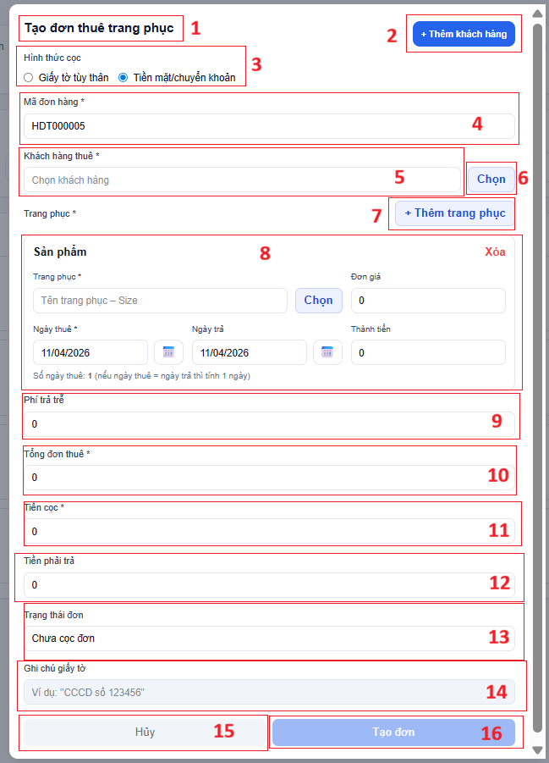
Hình 5. Màn hình Tạo đơn thuê
ID | Item | Type | Validation | Notes
1 | Tiêu đề "Tạo đơn thuê trang phục" | Label | Không | Header màn hình
2 | Nút "+ Thêm khách hàng" | Button | Không | Mở popup/màn hình thêm mới khách hàng
3 | Hình thức cọc | Radio Group | - Bắt buộc chọn 1 trong 2 giá trị | Gồm: Giấy tờ tùy thân / Tiền mặt/chuyển khoản
4 | Mã đơn hàng* | Input (Text) | Không | Disable, format HDTXXXXXX, ví dụ: HDT000001; hệ thống tự sinh theo mã lớn nhất + 1
5 | Khách hàng thuê* | Input/Select | - Bắt buộc chọn  - Format hiển thị: Tên khách hàng – Số điện thoại | Dữ liệu chọn từ cửa sổ khách hàng, ví dụ: Nguyễn Anh Khoa – 0973729452
6 | Nút "Chọn" khách hàng | Button | Không | Mở cửa sổ danh sách khách hàng để chọn
7 | Nút "+ Thêm trang phục" | Button | Không | Thêm mới 1 block sản phẩm/trang phục vào đơn thuê
8 | Khu vực "Sản phẩm / Trang phục" | Container / Repeater Form | - Bắt buộc có ít nhất 1 trang phục  - Mỗi dòng sản phẩm phải nhập đủ dữ liệu bắt buộc | Mỗi block gồm: Trang phục*, nút Chọn, Đơn giá (disable), Ngày thuê*, Ngày trả, Thành tiền (disable), nút Xóa. Format trang phục: Tên trang phục – Size, ví dụ: Váy đầm dài màu đỏ – L
9 | Phí trả trễ | Input (Number) | Không | Disable, mặc định = 0, hệ thống tự tính theo công thức: Tổng số ngày trễ × mức phạt admin quy định × tổng tiền
10 | Tổng đơn thuê* | Input (Number) | Không | Disable, hệ thống tự tính = Tổng thành tiền của tất cả trang phục
11 | Tiền cọc* | Input (Number) | - Bắt buộc nhập hoặc auto sinh theo rule  - Giá trị số, ≥ 0 | Nếu chọn Tiền mặt/chuyển khoản: tự động = 30% tổng tiền, nhưng cho phép sửa. Nếu chọn Giấy tờ tùy thân: tự động reset về 0
12 | Tiền phải trả | Input (Number) | Không | Disable, hệ thống tự tính = Tổng đơn thuê – Tiền cọc
13 | Trạng thái đơn | Input / Text | Không | Enable, mặc định = "Chưa cọc đơn"
14 | Ghi chú giấy tờ | Input (Text) | - Mặc định disable  - Chỉ enable khi chọn Giấy tờ tùy thân | Ví dụ: CMND số 123456 / CCCD số 123456
15 | Nút "Hủy" | Button | Không | Đóng màn hình / quay lại, không lưu dữ liệu
16 | Nút "Tạo đơn" | Button | - Validate toàn bộ form trước khi submit  - Không cho tạo nếu thiếu dữ liệu bắt buộc | Lưu đơn thuê khi hợp lệ
Bảng 18. Đặc tả màn hinh Tạo đơn thuê

Screen Trả đồ
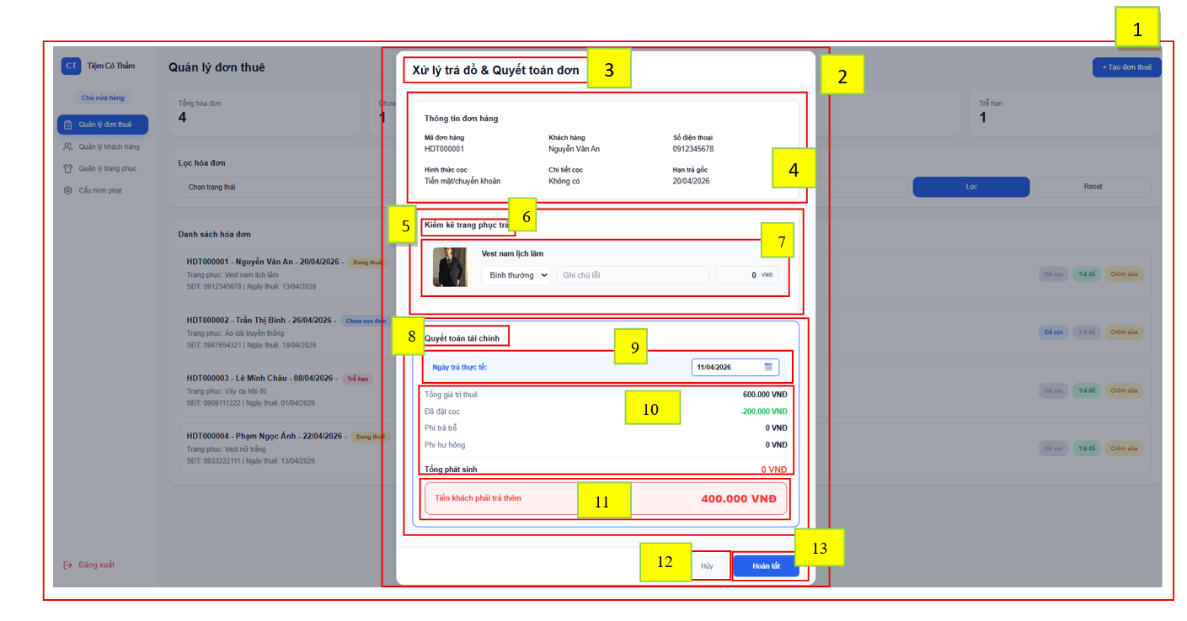
Hình 6. Màn hình Xử lý trả đồ & Quyết toán đơn
ID | Item | Type | Validation | Notes
1 | Toàn màn hình quản lý đơn thuê | Layout / Page | Không | Bao gồm sidebar + danh sách đơn
2 | Popup Xử lý trả đồ | Modal / Container | Block thao tác nền khi mở | Hiển thị khi chọn “Trả đồ”
3 | Tiêu đề "Xử lý trả đồ & Quyết toán đơn" | Label | Không | Header popup
4 | Thông tin đơn hàng | Section / Read-only | Không | Hiển thị: mã đơn, khách hàng, SĐT, hình thức cọc, chi tiết cọc, hạn trả gốc
5 | Section "Kiểm kê trang phục trả" | Section | Không | Khu vực kiểm tra đồ trả
6 | Item trang phục (mỗi dòng) | Item Row | Phải có trạng thái | Bao gồm ảnh + tên + tình trạng, ghi chú lỗi, phí phạt
7 | Trạng thái & ghi chú & phí phạt | Input + Select + Text | - Trạng thái bắt buộc chọn  - Phí ≥ 0 | Ví dụ: Bình thường / Hư hỏng  Nếu trạng thái “Bình thường” thì không tính phí
8 | Section "Quyết toán tài chính" | Section | Không | Khu vực tính tiền
9 | Ngày trả thực tế | Input (Date) | - Bắt buộc  - ≤ ngày hiện tại | Default = hôm nay
10 | Bảng chi phí | Summary Table | Tính tự động | Bao gồm: tiền thuê, cọc, phí trễ, phí hư
11 | Tổng tiền khách phải trả | Calculated Field | ≥ 0 | Công thức: Tổng = thuê - cọc + phí
12 | Nút "Hủy" | Button | Không | Đóng popup, không lưu
13 | Nút "Hoàn tất" | Button | - Validate toàn bộ form | Lưu & cập nhật trạng thái đơn
Bảng 19. Đặc tả màn hình Xử lý trả đồ & Quyết toán đơn

Screen Chỉnh sửa đơn thuê
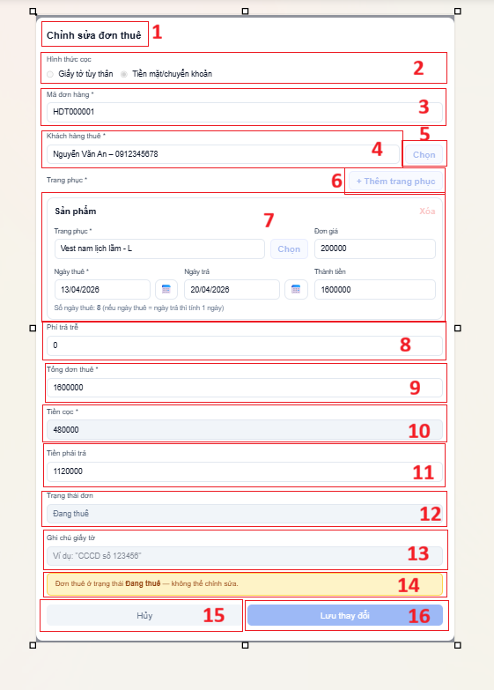
Hình 7. Màn hình Chỉnh sửa đơn thuê
ID | Item | Type | Validation | Notes
1 | Tiêu đề "Chỉnh sửa đơn thuê" | Label | Không | Header màn hình
2 | Hình thức cọc | Radio Group | - Chỉ enable khi trạng thái đơn = “Chưa cọc”  - Gồm 2 lựa chọn: Giấy tờ tùy thân / Tiền mặt/chuyển khoản | Hiển thị theo dữ liệu đơn đã chọn
3 | Mã đơn hàng* | Input (Text) | Không | Disable, hiển thị mã đơn hàng đã chọn
4 | Khách hàng thuê* | Input/Select | - Chỉ enable khi trạng thái đơn = “Chưa cọc”  - Format hiển thị: Tên khách hàng – Số điện thoại | Dữ liệu được chọn từ cửa sổ khách hàng
5 | Nút "Chọn" khách hàng | Button | Không | Chỉ dùng khi field khách hàng được enable; mở danh sách khách hàng
6 | Nút "+ Thêm trang phục" | Button | Không | Chỉ enable khi trạng thái đơn = “Chưa cọc”; thêm block sản phẩm/trang phục
7 | Khu vực "Sản phẩm / Trang phục" | Container / Repeater Form | - Chỉ enable khi trạng thái đơn = “Chưa cọc”  - Mỗi dòng sản phẩm gồm: Trang phục*, Đơn giá, Ngày thuê*, Ngày trả, Thành tiền, Xóa  - Trang phục format: Tên trang phục – Size  - Ngày thuê không nhỏ hơn ngày hiện tại  - Ngày trả ≥ ngày thuê  - Nếu ngày thuê = ngày trả thì tính 1 ngày | Thành tiền tự động tính theo công thức: Đơn giá × Số ngày thuê
8 | Phí trả trễ | Input (Number) | Không | Disable, format số, mặc định = 0; hệ thống tự tính theo công thức: Tổng số ngày trễ × mức phạt admin quy định × tổng tiền
9 | Tổng đơn thuê* | Input (Number) | Không | Disable, tự động tính = Tổng thành tiền của tất cả trang phục
10 | Tiền cọc* | Input (Number) | - Chỉ enable khi trạng thái đơn = “Chưa cọc”  - Format số, giá trị ≥ 0 | Nếu chọn Tiền mặt/chuyển khoản: tự động = 30% tổng tiền, nhưng cho phép chỉnh sửa. Nếu chọn Giấy tờ tùy thân: tự động reset về 0
11 | Tiền phải trả | Input (Number) | Không | Disable, tự động tính = Tổng đơn thuê – Tiền cọc
12 | Trạng thái đơn | Input/Text | Không | Disable, chỉ hiển thị trạng thái hiện tại của đơn hàng
13 | Ghi chú giấy tờ | Input (Text) | - Mặc định disable  - Nếu chọn hình thức cọc = Giấy tờ tùy thân thì enable | Format text. Ví dụ: CMND số 123456
14 | Thông báo trạng thái chỉnh sửa | Message/ Alert | Không | Hiển thị cảnh báo theo trạng thái đơn. Ví dụ trên UI: Đơn thuê ở trạng thái Đang thuê – không thể chỉnh sửa
15 | Nút "Hủy" | Button | Không | Đóng màn hình / quay lại, không lưu thay đổi
16 | Nút "Lưu thay đổi" | Button | - Validate toàn bộ form trước khi submit  - Chỉ cho lưu khi đơn ở trạng thái cho phép chỉnh sửa | Lưu thông tin hóa đơn sau khi chỉnh sửa hợp lệ
Bảng 20. Đặc tả màn hình Chỉnh sửa đơn thuê

Screen Quản lý khách hàng
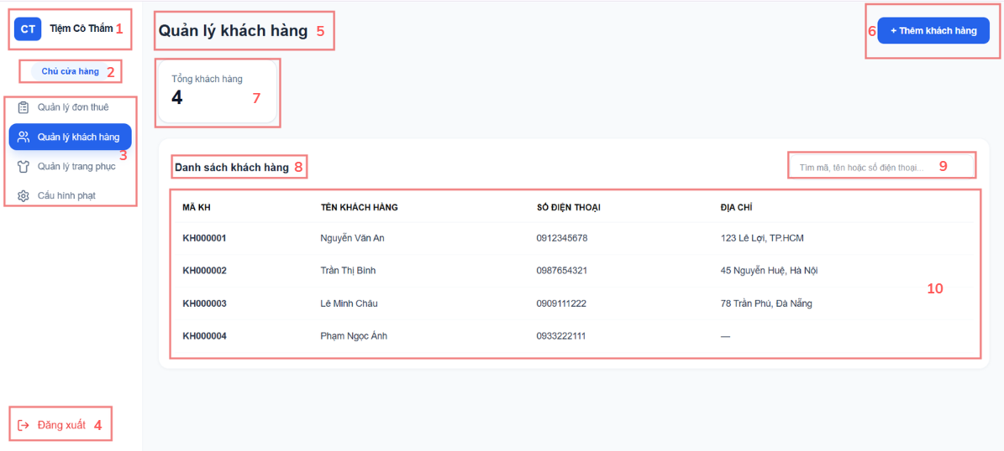
Hình 8. Màn hình Quản lý khách hàng.
ID | Item | Type | Validation | Notes
1 | Logo và Tên cửa hàng | Logo + Label | Không | Hiển thị cứng logo kết hợp chữ "Tiệm Cô Thắm".
2 | Thông tin người dùng | Display | Không | Hiển thị vai trò của tài khoản đang đăng nhập. Ví dụ: Chủ cửa hàng/ Nhân viên.
3 | Sidebar điều hướng | Layout/ Navigation | Ẩn/Vô hiệu hóa Trang Cấu hình phạt nếu phân quyền người dùng là Nhân viên | Hiển thị các chức năng: Quản lý đơn thuê, Quản lý Khách hàng, Quản lý trang phục, cấu hình phạt đối với Chủ cửa hàng. Cho phép điều hướng giữa các màn hình.
4 | Nút “Đăng xuất” | Icon + Button | Không | Sự kiện: Quay về Screen Đăng nhập.
5 | Tiêu đề “Quản lý khách hàng” | Label | Không | Hiển thị cứng “Quản lý khách hàng”
6 | Nút “Thêm khách hàng” | Icon + Button | Không | Sự kiện: Chuyển tới Screen Thêm khách hàng.
7 | Thẻ thống kê | Display / Card | Không | Hiển thị tổng số lượng khách hàng.
8 | Nhãn “Danh sách khách hàng” | Label | Không | Hiển thị cứng “Danh sách khách hàng”
9 | Ô tìm kiếm theo mã, tên hoặc số điện thoại khách hàng | Input (Text) | Không | Enable. Người dùng tìm kiếm khách hàng.
10 | Item Khách hàng | Row/Display | Không | Hiển thị các thông tin khách hàng: Mã khách hàng, tên khách hàng, số điện thoại, địa chi.
Bảng 21. Đặc tả màn hình Quản lý khách hàng

Screen Thêm khách hàng
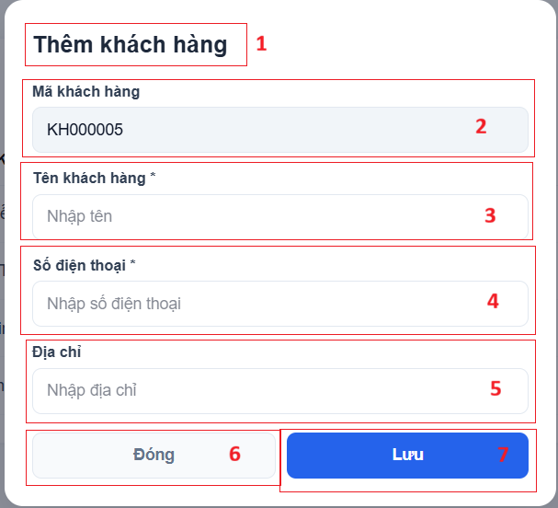
Hình 9. Màn hình Thêm khách hàng
ID | Item | Type | Validation | Notes
1 | Tiêu đề "Thêm khách hàng" | Label | Không | Header popup
2 | Mã khách hàng* | Input (Text) | Không | Disable, format KHXXXXXX (VD: KH000001), auto = mã lớn nhất + 1
3 | Tên khách hàng* | Input (Text) | - Bắt buộc nhập  - Không chứa ký tự đặc biệt | VD: Nguyễn Văn A
4 | Số điện thoại* | Input (Number) | - Bắt buộc nhập  - Đúng 10 chữ số  - Không ký tự đặc biệt  - Không trùng | Validate unique trong hệ thống
5 | Địa chỉ | Input (Text) | - Không bắt buộc  - Không chứa ký tự đặc biệt | VD: 123 Nguyễn Lương Bằng
6 | Nút "Đóng" | Button | Không | Đóng popup, không lưu
7 | Nút "Lưu" | Button | - Validate toàn form trước khi submit | Lưu khách hàng khi hợp lệ
Bảng 22. Đặc tả màn hình Thêm khách hàng

Screen Quản lý trang phục
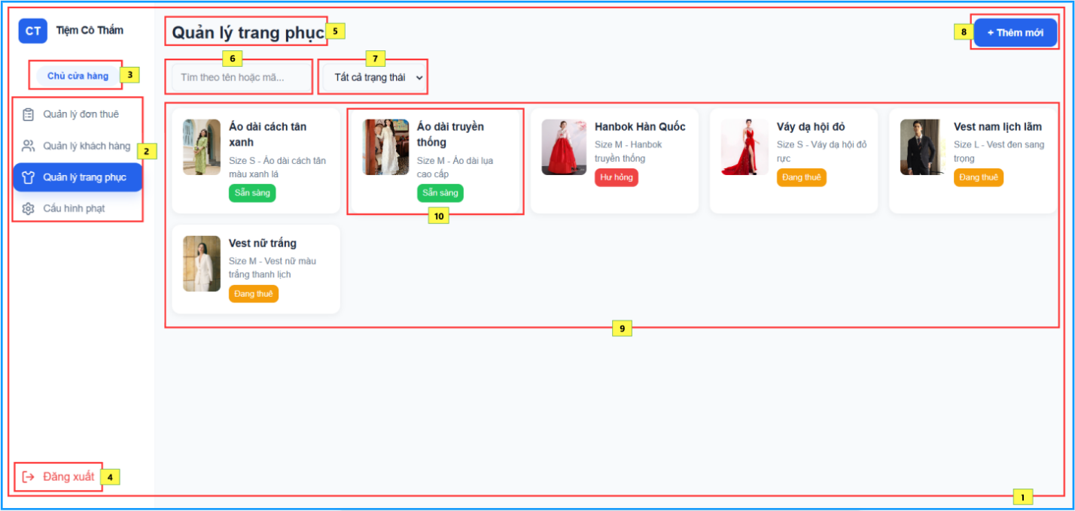
Hình 10. Màn hình Quản lý trang phục
ID | Item | Type | Validation | Notes
1 | Toàn màn hình quản lý trang phục | Layout / Page | Không | Bao gồm sidebar, header và danh sách trang phục
2 | Sidebar điều hướng | Layout/ Navigation | Ẩn/Vô hiệu hóa Trang Cấu hình phạt nếu phân quyền người dùng là Nhân viên | Hiển thị các chức năng: Quản lý đơn thuê, Quản lý Khách hàng, Quản lý trang phục, cấu hình phạt đối với Chủ cửa hàng. Cho phép điều hướng giữa các màn hình.
3 | Thông tin người dùng | Display | Không | Hiển thị vai trò của tài khoản đang đăng nhập. Ví dụ: Chủ cửa hàng/ Nhân viên.
4 | Nút “Đăng xuất” | Icon + Button | Không | Sự kiện: Quay về Screen Đăng nhập.
5 | Tiêu đề màn hình | Label | Không | Hiển thị “Quản lý trang phục”
6 | Ô tìm kiếm | Input Text | Không | Nhập tên/mã trang phục → lọc danh sách theo từ khóa
7 | Bộ lọc trạng thái | Dropdown | Không | Lọc theo trạng thái (Tất cả, Sẵn sàng, Đang thuê…)
8 | Nút thêm mới | Button | Không | Khi nhấn → chuyển đến màn hình thêm trang phục
9 | Danh sách trang phục | Section | Không | Hiển thị danh sách dạng grid
10 | Item trang phục | Item Row / Card | Không | Hiển thị hình ảnh, tên, size, trạng thái. Nhấn vào → xem chi tiết
Bảng 23. Đặc tả màn hình Quản lý trang phục

Screen Thêm trang phục
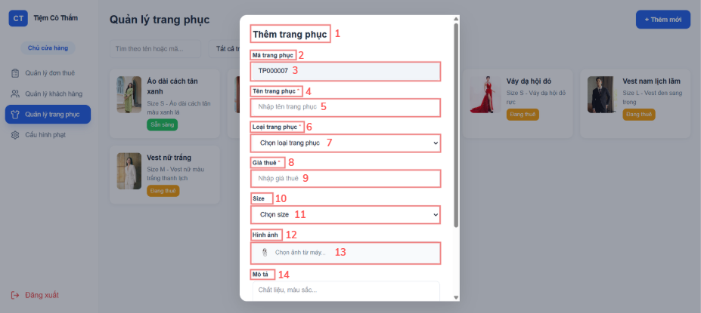
Hình 11. Màn hình Thêm trang phục
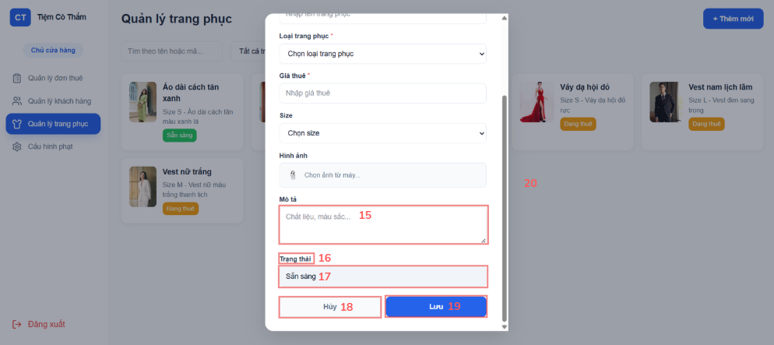
Hình 12. Màn hình Thêm trang phục
ID | Item | Type | Validation | Notes
1 | Tiêu đề “Thêm trang phục” | Label | Không | Hiển thị cứng “Thêm trang phục”
2 | Nhãn “Mã trang phục” | Label | Không | Hiển thị cứng “Mã trang phục”
3 | Ô chứa mã trang phục | Input (Read-only) | Không | Disable. Không cho phép người dùng tự nhập mã trang phục.  Format dữ liệu: TPXXXXXX. Ví dụ: “TP000001”. Dữ liệu được hệ thống tự động tạo ra (công thức: lấy số mã lớn nhất + 1).
4 | Nhãn “Tên trang phục” | Label | Không | Hiển thị cứng “Tên trang phục”
5 | Ô nhập tên trang phục | Input (Text) | Không được để trống.  Không bao gồm các kí tự đặc biệt. | Enable. Cho phép người dùng nhập tên trang phục.
6 | Nhãn “Loại trang phục” | Label | Không | Hiển thị cứng “Loại trang phục”
7 | Ô chọn loại trang phục | Dropdown | Bắt buộc chọn. | Enable. Cho phép người dùng chọn loại trang phục. Ví dụ: “Váy dạ hội”, “Vest nam”.
8 | Nhãn “Giá thuê” | Label | Không | Hiển thị cứng “Giá thuê”
9 | Ô nhập giá thuê | Input (Number) | Không được để trống.  Chỉ nhập số, giá trị phải lớn hơn 0. | Enable. Cho phép nhập giá thuê của trang phục.
10 | Nhãn “Size” | Label | Không | Hiển thị cứng “Size”
11 | Ô chọn kích cỡ | Dropdown | Không | Enable. Cho phép người dùng chọn kích cỡ. Ví dụ: “S”, “M”, “L”, “XL”
12 | Nhãn “Hình ảnh” | Label | Không | Hiển thị cứng “Hình ảnh”
13 | Ô đính hình ảnh | Image/Upload. | Không | Enable. Cho phép người dùng tải ảnh minh họa trang phục từ thư viện máy.
14 | Nhãn “Mô tả” | Label | Không | Hiển thị cứng “Mô tả”
15 | Ô nhập mô tả | Input (Text) | Không | Enable. Cho phép người dùng nhập chi tiết về chất liệu, màu sắc.
16 | Nhãn “Trạng thái” | Label | Không | Hiển thị cứng “Trạng thái”
17 | Ô chứa trạng thái | Input (Read-only) | Không | Disable. Mặc định khi tạo mới là: “Sẵn sàng”
18 | Nút “Hủy” | Button | Không | Sự kiện: Quay lại Screen Quản lý trang phục
19 | Nút “Lưu” | Button | Chỉ thành công thỏa mãn điều kiện Validation ở ID 5, 7, 9. | Sự kiện: Lưu thành công và hiện thông báo.
Bảng 24. Đặc tả màn hình Thêm trang phục

Screen Xem chi tiết trang phục

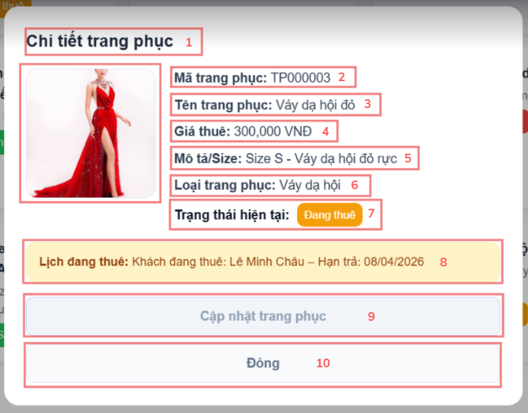
Hình 13. Màn hình Xem chi tiết trang phục
ID | Item | Type | Validation | Notes
1 | Tiêu đề “Chi tiết trang phục” | Label | Không | Hiển thị cứng “Chi tiết trang phục”
2 | Ô hình ảnh | Display | Không | Enable. Cho phép người dùng đổi ảnh minh họa trang phục từ thư viện máy.
3 | “Mã trang phục” | Display | Không | Disable. Hiển thị “Mã trang phục: TP000003”
4 | “Tên trang phục” | Display | Không | Disable. Hiển thị “Tên trang phục: Váy dạ hội đỏ”
5 | “Giá thuê” | Display | Không | Disable. Hiển thị “Giá thuê: 300,000 VNĐ”
6 | “Mô tả/ Size” | Display | Không | Disable. Hiển thị “Size S - Váy dạ hội đỏ”
7 | “Trạng thái hiện tại” | Tag/Status | Không | Disable. Hiển thị trạng thái trang phục “Đang thuê”.
8 | “Lịch đang thuê” | Helper Text | Không | Disable. Chỉ hiển thị khi trang phục có trạng thái "Đang thuê". Hiển thị tên khách và hạn trả.
9 | Nút “Cập nhật trang phục” | Button | Ẩn/Vô hiệu hóa nút “Cập nhật trang phục” nếu phân quyền người dùng là Nhân viên. Phải là Chủ cửa hàng mới có nút “Cập nhật trang phục”.  Chỉ cho cập nhật khi trang phục có trạng thái “Sẵn sàng". | Sự kiện: Đi tới Screen Chỉnh sửa trang phục.
10 | Nút “Đóng” | Button | Không | Sự kiện: Quay lại Screen Quản lý trang phục
Bảng 25. Đặc tả màn hình Xem chi tiết trang phục

Screen Chỉnh sửa trang phục
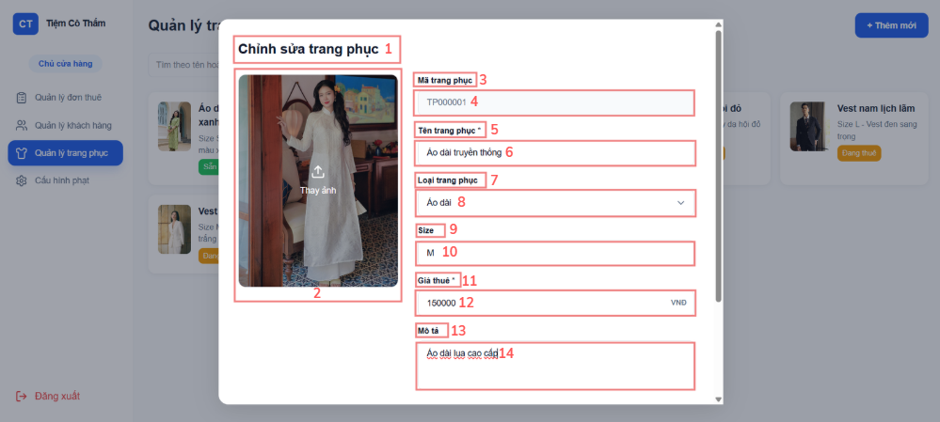
Hình 14. Màn hình Chỉnh sửa trang phục
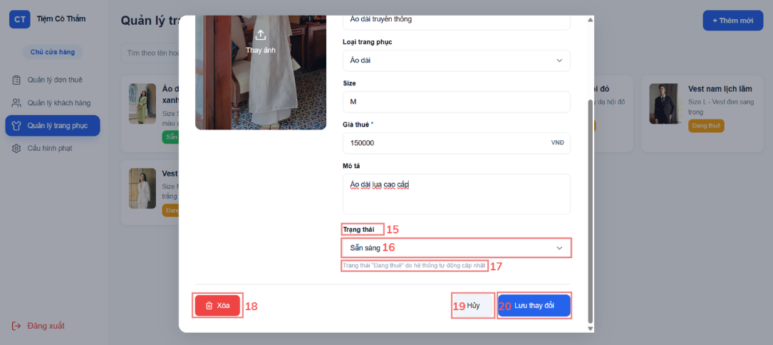
Hình 15. Màn hình Chỉnh sửa trang phục
ID | Item | Type | Validation | Notes
1 | Tiêu đề “Chỉnh sửa trang phục” | Label | Không | Hiển thị cứng “Chỉnh sửa trang phục”
2 | Ô đính hình ảnh | Image/Upload. | Không | Enable. Cho phép người dùng đổi ảnh minh họa trang phục từ thư viện máy.
3 | Nhãn “Mã trang phục” | Label | Không | Hiển thị cứng “Mã trang phục”
4 | Ô chứa mã trang phục | Input (Read-only) | Không | Disable. Hiển thị mã của trang phục đang được chọn để sửa
5 | Nhãn “Tên trang phục” | Label | Không | Hiển thị cứng “Tên trang phục”
6 | Ô nhập tên trang phục | Input (Text) | Không được để trống.  Không bao gồm các kí tự đặc biệt. | Enable. Cho phép người dùng chỉnh sửa tên trang phục.
7 | Nhãn “Loại trang phục” | Label | Không | Hiển thị cứng “Loại trang phục”
8 | Ô chọn loại trang phục | Dropdown | Không | Enable. Cho phép người dùng chỉnh sửa loại trang phục.
9 | Nhãn “Size” | Label | Không | Hiển thị cứng “Size”
10 | Ô chọn kích cỡ (size) | Dropdown | Không | Enable. Cho phép người dùng chọn kích cỡ của trang phục. Ví dụ: “S”, “M”, “L”.
11 | Nhãn “Giá thuê” | Label | Không | Hiển thị cứng “Giá thuê”
12 | Ô nhập giá thuê | Input (Number) | Không được để trống.  Chỉ nhập số, giá trị phải lớn hơn 0. | Enable. Cho phép chỉnh sửa giá thuê của trang phục.
13 | Nhãn “Mô tả” | Label | Không | Hiển thị cứng “Mô tả”
14 | Ô nhập mô tả | Input (Text) | Không | Enable. Cho phép người dùng chỉnh sửa mô tả về chất liệu, màu sắc trang phục.
15 | Nhãn “Trạng thái” | Label | Không | Hiển thị cứng “Trạng thái”
16 | Ô chọn trạng thái | Dropdown | Không | Enable. Cho phép người dùng chọn trạng thái trang phục.
17 | Chú thích | Label (Helper Text) | Không | Hiển thị nội dung: "Trạng thái 'Đang thuê' do hệ thống tự động cập nhật".
18 | Nút “Xóa” | Button | Ẩn/Vô hiệu hóa nút “Xóa” nếu phân quyền người dùng là Nhân viên. Phải là Chủ cửa hàng mới có nút “Xóa”.  Chỉ cho xóa khi nằm trong các hóa đơn có 1 trong các trạng thái: “Chưa cọc đơn”, "Đã trả". | Sự kiện: Hiện thông báo xóa và xóa thành công.
19 | Nút “Hủy” | Button | Không | Sự kiện: Quay lại Screen Quản lý trang phục
20 | Nút “Lưu” | Button | Chỉ thành công thỏa mãn điều kiện Validation ở ID 6, 12. | Sự kiện: Lưu thành công và hiện thông báo.
Bảng 26. Đặc tả màn hình Chỉnh sửa trang phục

Screen Cấu hình phạt
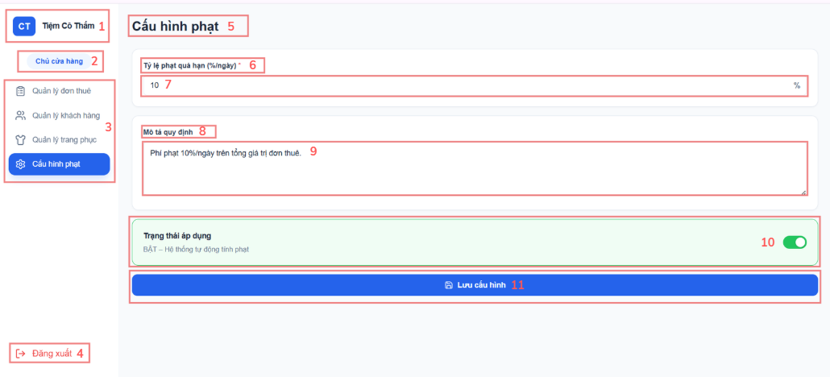
Hình 16. Màn hình Cấu hình phạt
ID | Item | Type | Validation | Notes
1 | Logo và Tên cửa hàng | Logo + Label | Không | Hiển thị cứng logo kết hợp chữ "Tiệm Cô Thắm".
2 | Thông tin người dùng | Display | Không | Hiển thị vai trò của tài khoản đang đăng nhập. Ví dụ: Chủ cửa hàng/ Nhân viên.
3 | Sidebar điều hướng | Layout/ Navigation | Ẩn/Vô hiệu hóa Trang Cấu hình phạt nếu phân quyền người dùng là Nhân viên | Hiển thị các chức năng: Quản lý đơn thuê, Quản lý Khách hàng, Quản lý trang phục, cấu hình phạt đối với Chủ cửa hàng.  Sự kiện: Khi nhấn vào từng chức năng sẽ chuyển đến màn hình tương ứng.
4 | Nút “Đăng xuất” | Icon + Button | Không | Sự kiện: Quay về Screen Đăng nhập.
5 | Tiêu đề “Cấu hình phạt” | Label | Không | Hiển thị cứng “Cấu hình phạt”
6 | Nhãn “Tỷ lệ phạt quá hạn (%/ngày)” | Label | Không | Hiển thị cứng “Tỷ lệ phạt quá hạn (%/ngày)”
7 | Ô nhập tỷ lệ phạt | Input (Number) | Nếu không nhập thì mặc định là 0.  Chỉ nhập số, nằm trong khoảng 0 ≤ Giá trị ≤ 100. | Enable. Cho phép nhập tỷ lệ phạt đơn trả trễ, hiển thị kèm đơn vị %.  Ví dụ: Nhập “10” nghĩa là phạt 10% giá thuê cho mỗi ngày trễ.
8 | Nhãn “Mô tả quy định” | Label | Không | Hiển thị cứng “Mô tả quy định”
9 | Ô nhập mô tả | Input (Text) | Không | Enable. Cho phép người dùng nhập mô tả quy định cấu hình phạt.
10 | Trạng thái áp dụng | Toggle / Switch | Không | Enable. Cho phép Bật/Tắt quy định phạt.  - Nếu ON: Hệ thống tự động tính phạt theo công thức.  - Nếu OFF: Hệ thống không tính phạt trễ (Phí trễ mặc định = 0).
11 | Nút “Lưu cấu hình” | Button | Không | Sự kiện: Lưu thành công và hiện thông báo.
Bảng 27. Đặc tả màn hình Cấu hình phạt

DATABASE DESIGN

Thiết kế logic Cơ sở Dữ liệu

Thiết kế bảng
NguoiDung(TaiKhoan, MatKhau, VaiTro)
KhachHang(MaKH, TenKH, SoDienThoai, DiaChi)
TrangPhuc(MaTP, TenTP, LoaiTP, GiaThue, Size, HinhAnh, MoTa, TrangThai)
CauHinhPhat(Id, TyLePhatPhanTram, MoTaQuyDinh, TrangThaiApDung)
DonThue(MaDon, MaKH, TaiKhoanNhanVien, HinhThucCoc, TienCoc, GhiChuGiayTo, TongTienThue, PhiTraTre, TongPhatSinh, TienPhaiThuTra, TrangThaiDon, NgayTao, NgayTraThucTe)
ChiTietDonThue(MaChiTiet, MaDon, MaTP, NgayThue, NgayTraDuKien, TrangThaiTra, PhiHuHong, GhiChuLoi)

Chuẩn hóa
NguoiDung(TaiKhoan, MatKhau, VaiTro)
KhachHang(MaKH, TenKH, SoDienThoai, DiaChi)
TrangPhuc(MaTP, TenTP, LoaiTP, GiaThue, Size, HinhAnh, MoTa, TrangThai)
CauHinhPhat(Id, TyLePhatPhanTram, MoTaQuyDinh, TrangThaiApDung)
DonThue(MaDon, MaKH, TaiKhoanNhanVien, HinhThucCoc, TienCoc, GhiChuGiayTo, TongTienThue, PhiTraTre, TongPhatSinh, TienPhaiThuTra, TrangThaiDon, NgayTao, NgayTraThucTe)
ChiTietDonThue(MaChiTiet, MaDon, MaTP, NgayThue, NgayTraDuKien, TrangThaiTra, PhiHuHong, GhiChuLoi)

Sơ đồ cơ sở dữ liệu

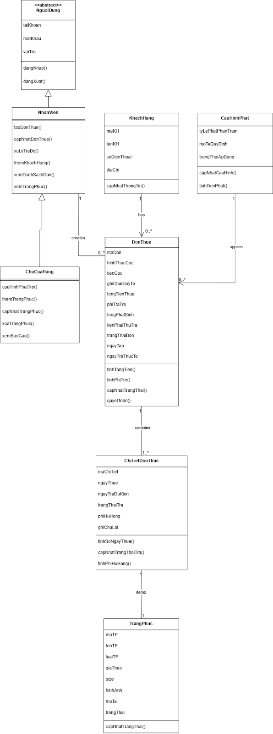
Hình 17. Sơ đồ cơ sở dữ liệu

Thiết kế vậy lý cơ sở dữ liệu
CREATE DATABASE QuanLyChoThueTrangPhuc;
GO

USE QuanLyChoThueTrangPhuc;
GO
-- 1. NGUOI DUNG
CREATE TABLE NguoiDung (
TaiKhoan VARCHAR(50) PRIMARY KEY,
MatKhau VARCHAR(255) NOT NULL,
VaiTro NVARCHAR(20) NOT NULL
CHECK (VaiTro IN (N'NhanVien', N'ChuCuaHang'))
);

-- 2. KHACH HANG
CREATE TABLE KhachHang (
MaKH VARCHAR(10) PRIMARY KEY,
TenKH NVARCHAR(100) NOT NULL,
SoDienThoai VARCHAR(10) NOT NULL UNIQUE,
DiaChi NVARCHAR(255)
);

-- 3. TRANG PHUC
CREATE TABLE TrangPhuc (
MaTP VARCHAR(10) PRIMARY KEY,
TenTP NVARCHAR(200) NOT NULL,
LoaiTP NVARCHAR(100) NOT NULL,
GiaThue DECIMAL(12,2) NOT NULL CHECK (GiaThue > 0),
Size NVARCHAR(10),
HinhAnh NVARCHAR(255),
MoTa NVARCHAR(500),
TrangThai NVARCHAR(50) NOT NULL
CHECK (TrangThai IN (
N'Sẵn sàng',
N'Đang thuê',
N'Hư hỏng',
))
);

-- 4. CAU HINH PHAT TRE
CREATE TABLE CauHinhPhat (
Id INT IDENTITY(1,1) PRIMARY KEY,
TyLePhatPhanTram DECIMAL(5,2) NOT NULL
CHECK (TyLePhatPhanTram > 0 AND TyLePhatPhanTram <= 100),
MoTaQuyDinh NVARCHAR(500),
TrangThaiApDung BIT NOT NULL
);

-- 5. DON THUE
CREATE TABLE DonThue (
MaDon VARCHAR(10) PRIMARY KEY,
MaKH VARCHAR(10) NOT NULL,
TaiKhoanNhanVien VARCHAR(50) NOT NULL,

HinhThucCoc NVARCHAR(20) NOT NULL
CHECK (HinhThucCoc IN (N'Tiền', N'Giấy Tờ')),
TienCoc DECIMAL(12,2) NOT NULL DEFAULT 0,
GhiChuGiayTo NVARCHAR(255),
TongTienThue DECIMAL(14,2) NOT NULL DEFAULT 0,
PhiTraTre DECIMAL(14,2) NOT NULL DEFAULT 0,
TongPhatSinh DECIMAL(14,2) NOT NULL DEFAULT 0,
TienPhaiThuTra DECIMAL(14,2) NOT NULL DEFAULT 0,
TrangThaiDon NVARCHAR(50) NOT NULL
CHECK (TrangThaiDon IN (
N'Chưa cọc',
N'Đang thuê',
N'Đã trả',
N'Trễ hạn'
)),

NgayTao DATETIME NOT NULL DEFAULT GETDATE(),
NgayTraThucTe DATE NULL,

CONSTRAINT FK_DonThue_KhachHang
FOREIGN KEY (MaKH) REFERENCES KhachHang(MaKH),

CONSTRAINT FK_DonThue_NhanVien
FOREIGN KEY (TaiKhoanNhanVien) REFERENCES NguoiDung(TaiKhoan)
);

-- 6. CHI TIET DON THUE
CREATE TABLE ChiTietDonThue (
MaChiTiet INT IDENTITY(1,1) PRIMARY KEY,
MaDon VARCHAR(10) NOT NULL,
MaTP VARCHAR(10) NOT NULL,
NgayThue DATE NOT NULL,
NgayTraDuKien DATE NOT NULL,
TrangThaiTra NVARCHAR(20) NOT NULL
CHECK (TrangThaiTra IN (
N'Bình thường',
N'Hư hỏng',
N'Mất'
)) DEFAULT N'Bình thường',
PhiHuHong DECIMAL(12,2) NOT NULL DEFAULT 0,
GhiChuLoi NVARCHAR(255),

CONSTRAINT FK_ChiTiet_Don
FOREIGN KEY (MaDon) REFERENCES DonThue(MaDon),

CONSTRAINT FK_ChiTiet_TrangPhuc
FOREIGN KEY (MaTP) REFERENCES TrangPhuc(MaTP)
);

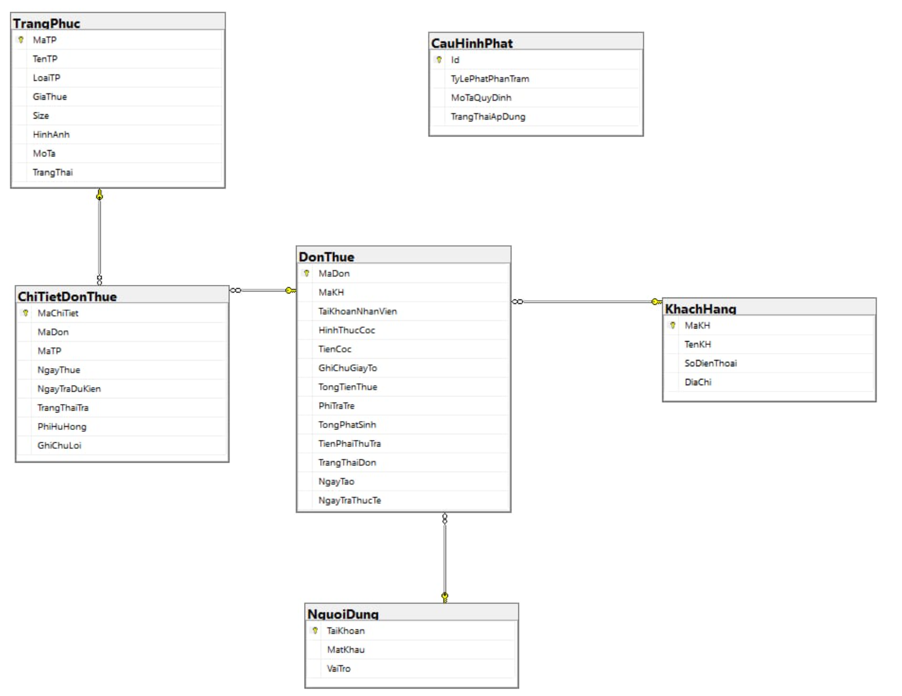
Hình 18. Sơ đồ cơ sở dữ liệu

Bảng Người Dùng (NguoiDung)
STT | Tên cột | Diễn giải | Kiểu dữ liệu | Ràng buộc
1 | TaiKhoan | Tài khoản đăng nhập | Varchar(50) | PK
2 | MatKhau | Mật khẩu | Varchar(255) | NOT NULL
3 | VaiTro | Vai trò (NhanVien, ChuCuaHang) | NVarchar(20) | NOT NULL, CHECK
Bảng 28. Bảng người dùng

Bảng Khách Hàng (KhachHang)
STT | Tên cột | Diễn giải | Kiểu dữ liệu | Ràng buộc
1 | MaKH | Mã khách hàng | Varchar(10) | PK
2 | TenKH | Tên khách hàng | NVarchar(100) | NOT NULL
3 | SoDienThoai | Số điện thoại khách hàng | Varchar(10) | NOT NULL, UNIQUE
4 | DiaChi | Địa chỉ khách hàng | NVarchar(255)
Bảng 29. Bảng khách hàng

Bảng Trang Phục (TrangPhuc)
STT | Tên cột | Diễn giải | Kiểu dữ liệu | Ràng buộc
1 | MaTP | Mã trang phục | Varchar(10) | PK
2 | TenTP | Tên trang phục | NVarchar(200) | NOT NULL
3 | LoaiTP | Loại trang phục | NVarchar(100) | NOT NULL
4 | GiaThue | Giá cho thuê | Decimal(12,2) | NOT NULL, CHECK
5 | Size | Kích cỡ | NVarchar(10)
6 | HinhAnh | Đường dẫn/Tên file hình ảnh | NVarchar(255)
7 | MoTa | Mô tả chi tiết trang phục | NVarchar(500)
8 | TrangThai | Trạng thái trang phục | NVarchar(50) | NOT NULL, CHECK
Bảng 30. Bảng trang phục

Bảng Cấu Hình Phạt (CauHinhPhat)
STT | Tên cột | Diễn giải | Kiểu dữ liệu | Ràng buộc
1 | Id | Mã cấu hình (tự động tăng) | Int | PK, IDENTITY(1,1)
2 | TyLePhatPhanTram | Tỷ lệ phạt phần trăm (%) | Decimal(5,2) | NOT NULL, CHECK
3 | MoTaQuyDinh | Mô tả chi tiết quy định | NVarchar(500)
4 | TrangThaiApDung | Trạng thái áp dụng (Bật/Tắt) | Bit | NOT NULL
Bảng 31. Bảng cấu hình phạt

Bảng Đơn Thuê (DonThue)
STT | Tên cột | Diễn giải | Kiểu dữ liệu | Ràng buộc
1 | MaDon | Mã đơn thuê | Varchar(10) | PK
2 | MaKH | Mã khách hàng thuê | Varchar(10) | NOT NULL, FK (KhachHang.MaKH)
3 | TaiKhoanNhanVien | Tài khoản nhân viên tạo đơn | Varchar(50) | NOT NULL, FK (NguoiDung.TaiKhoan)
4 | HinhThucCoc | Hình thức cọc (Tiền, Giấy tờ) | NVarchar(20) | NOT NULL, CHECK
5 | TienCoc | Số tiền đặt cọc | Decimal(12,2) | NOT NULL, DEFAULT 0
6 | GhiChuGiayTo | Ghi chú giấy tờ đặt cọc | NVarchar(255)
7 | TongTienThue | Tổng tiền thuê các trang phục | Decimal(14,2) | NOT NULL, DEFAULT 0
8 | PhiTraTre | Phí phạt trả trễ | Decimal(14,2) | NOT NULL, DEFAULT 0
9 | TongPhatSinh | Tổng chi phí phát sinh | Decimal(14,2) | NOT NULL, DEFAULT 0
10 | TienPhaiThuTra | Tiền phải thu thêm hoặc trả lại | Decimal(14,2) | NOT NULL, DEFAULT 0
11 | TrangThaiDon | Trạng thái của đơn thuê | NVarchar(50) | NOT NULL, CHECK
12 | NgayTao | Ngày tạo hóa đơn | Datetime | NOT NULL, DEFAULT
13 | NgayTraThucTe | Ngày khách hàng thực tế trả đồ | Date
Bảng 32. Bảng đơn thuê

Bảng Chi Tiết Đơn Thuê (ChiTietDonThue)
STT | Tên cột | Diễn giải | Kiểu dữ liệu | Ràng buộc
1 | MaChiTiet | Mã chi tiết đơn (tự động tăng) | Int | PK, IDENTITY(1,1)
2 | MaDon | Mã đơn thuê | Varchar(10) | NOT NULL, FK (DonThue.MaDon)
3 | MaTP | Mã trang phục | Varchar(10) | NOT NULL, FK (TrangPhuc.MaTP)
4 | NgayThue | Ngày bắt đầu thuê | Date | NOT NULL
5 | NgayTraDuKien | Ngày trả dự kiến | Date | NOT NULL
6 | TrangThaiTra | Trạng thái trang phục lúc trả | NVarchar(20) | NOT NULL, CHECK, DEFAULT
7 | PhiHuHong | Phí đền bù do hư hỏng/mất | Decimal(12,2) | NOT NULL, DEFAULT 0
8 | GhiChuLoi | Ghi chú chi tiết lỗi phát sinh | NVarchar(255)
Bảng 33. Bảng chi tiết đơn thuê

REFERENCES

